Annexes

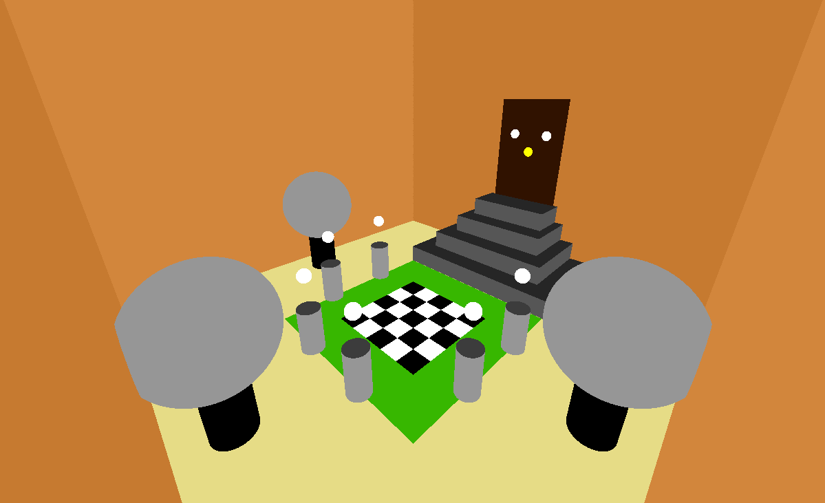

Annexe 1 : Rendu de base

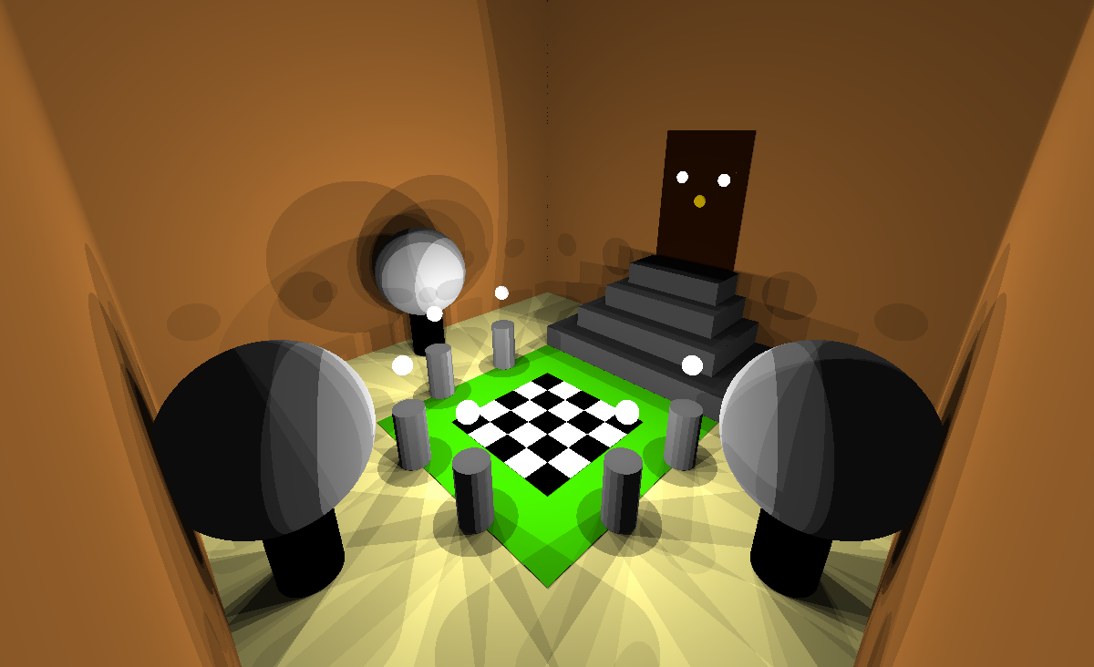

Annexe 2 : Ajout de l’éclairage

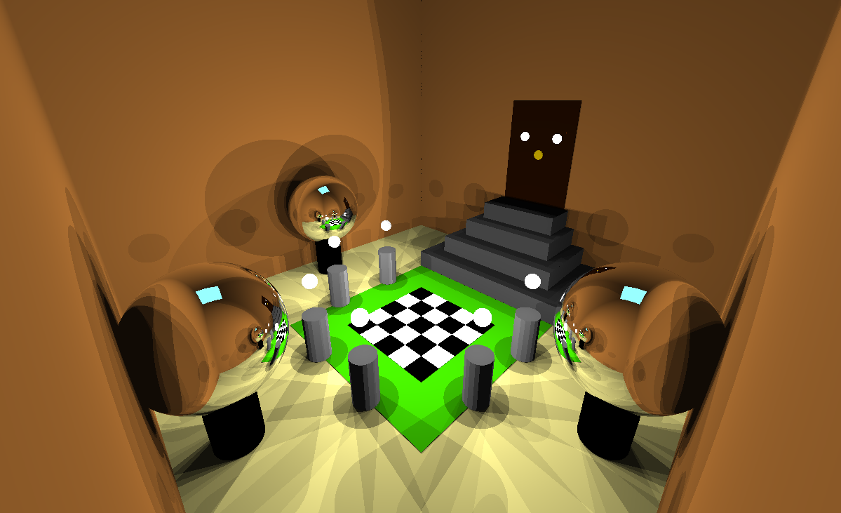

Annexe 3 : Ajout des miroirs

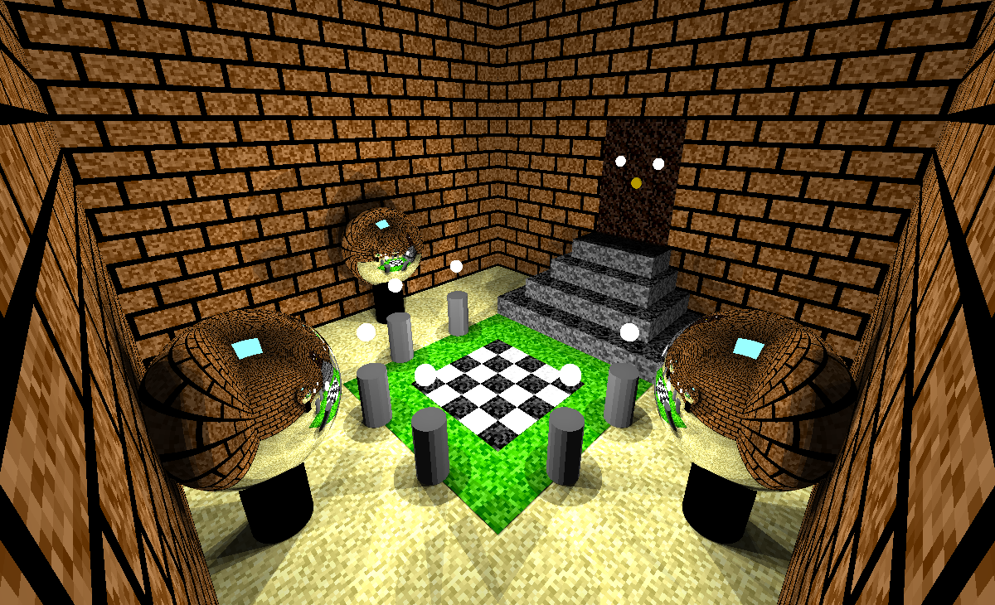

Annexe 4 : Ajout de textures basiques

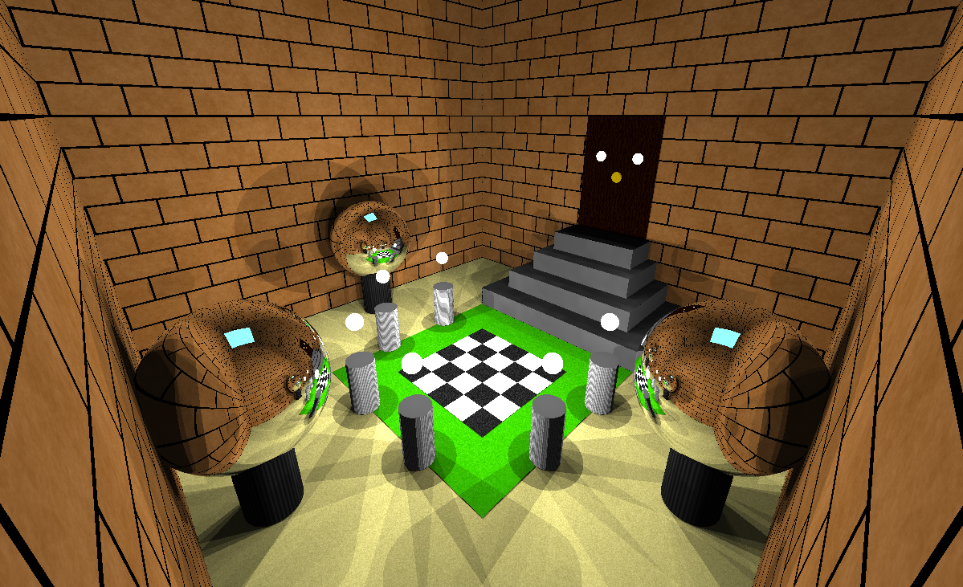

Annexe 5 : Utilisation de textures interpolées

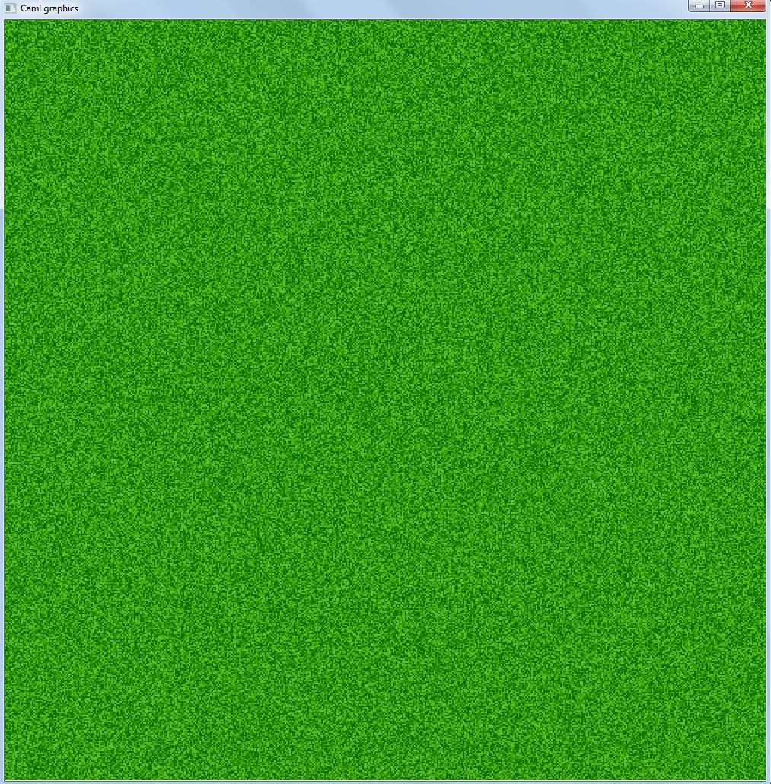

Annexe 6 : Comparaison de textures